COMSOL France  10 avenue Doyen Louis Weil  38000 Grenoble  Tél : 04 76 46 49 01  Web: www.comsol.fr  Blog: www.comsol.fr/blogs | Contact Presse:  Céline Chicharro, Marketing  celine.chicharro@comsol.fr  Galerie photos:  www.comsol.com/press/gallery

COMSOL lance sa version 5.4 et présente deux nouveaux produits

La dernière version de COMSOL Multiphysics® intègre dès à présent le COMSOL Compiler™. Ce nouveau produit offre aux spécialistes la liberté de distribuer leurs applications de simulation au moyen de fichiers exécutables. S’y ajoute un nouveau module Composite Materials pour l’analyse des matériaux composites et stratifiés.

GRENOBLE (5 Octobre 2018) — COMSOL dévoile aujourd'hui la dernière version 5.4 de COMSOL Multiphysics®, qui, en plus de deux nouveaux produits, offre des améliorations de performance et des outils de modélisation supplémentaires.

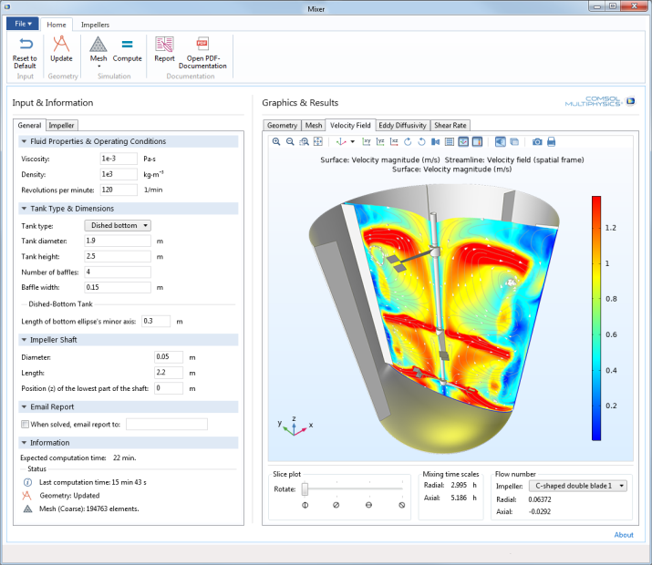
Nouveau COMSOL Compiler™
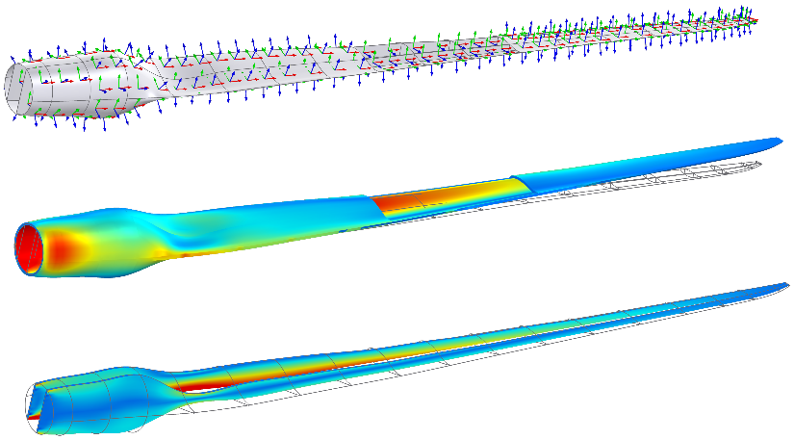
COMSOL Compiler™ vous permet de créer des applications COMSOL Multiphysics® autonomes. Les applications compilées sont fournies avec COMSOL Runtime™ - aucune licence COMSOL Multiphysics® ou COMSOL Server™ n'est requise pour leur exécution. Vous pouvez ainsi distribuer ces applications sans frais de licence supplémentaires. "Les spécialistes peuvent créer des applications de simulation avec l'Application Builder que nous avons lancé il y a déjà quelque années. C'était une nouvelle façon pour les équipes d'ingénieurs et de chercheurs de faciliter l'utilisation de la simulation pour des non-spécialistes. Peu après, nous avions sorti COMSOL Server™ qui permet de déployer et d'administrer des applications via une interface web. Avec COMSOL Compiler™, nous allons encore plus loin en permettant aux spécialistes de compiler une application dans un seul fichier exécutable pour une utilisation et une distribution illimitées. C’est un niveau de liberté que l'industrie n'a jamais encore connu auparavant ", déclare Svante Littmarck, président et CEO de COMSOL.
Un exemple d'application de simulation compilée d’optimisation d’un mélangeur.

Nouveau module Composite Materials
"Le module Composite Materials fournit des outils de modélisation pour les utilisateurs travaillant avec des matériaux stratifiés ", explique Pawan Soami, Technical Product Manager chez COMSOL. "Les structures stratifiées composites peuvent avoir plus d'une centaine de couches et mettre en place une simulation est fastidieuse sans outils dédiés. Nous proposons à présent ces outils ", précise Soami.
Pale d'éolienne. De haut en bas : Visualisation du système de coordonnées locales de la coque et des contrainte de von Mises à la surface et dans les espars.
En combinant le module Composite Materials avec les nouvelles fonctionnalités de couches stratifiées disponibles dans les modules Heat Transfer et AC/DC, les utilisateurs peuvent effectuer des analyses multiphysiques telles que le chauffage à effet Joule combiné à de la thermo-dilatation. "La possibilité de coupler la mécanique des structures des multicouches avec le transfert de chaleur et l'électromagnétisme, offre aux utilisateurs des capacités uniques de modélisation multiphysique ", explique Nicolas Huc, Technical Product Manager chez COMSOL. Une application importante d’analyse multiphysique des matériaux stratifiés concerne l’influence de l’impact de la foudre sur des ailes d’avion et les pales de turbine des éoliennes.

Améliorations apportées aux produits COMSOL Multiphysics® et aux modules
La version 5.4 de COMSOL Multiphysics® comporte de nombreuses améliorations pratiques telles que la possibilité de définir plusieurs jeux de paramètres dans un modèle, y compris pour l’analyse paramétrique. Les utilisateurs peuvent maintenant regrouper les nœuds du Model Builder et associer des couleurs personnalisées aux domaines de la géométrie, afin de différencier matériaux et pièces.
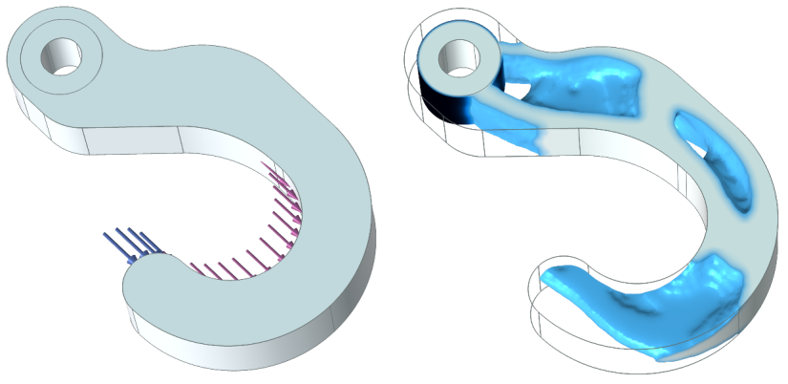
Au niveau amélioration des performances, citons la mise à jour du schéma d'allocation de mémoire qui permet des calculs plus rapides dans les systèmes d'exploitation Windows® 7 et 10 pour les ordinateurs équipés de processeurs à plus de 8 cœurs.

Le module AC/DC dispose d'une nouvelle bibliothèque de composants avec des bobines et des noyaux magnétiques entièrement paramétrés et prêts à l'emploi. Le module CFD propose désormais le modèle de turbulence LES et des écoulements multiphasiques améliorés.
Optimisation de la topologie d'un crochet. La simulation détermine la répartition optimale du matériau quand la pièce est soumise à deux cas de chargement.

Points forts de la version 5.4
- COMSOL Compiler™ : Pour créer des applications exécutables autonomes.
- Module Composite Materials : Pour la modélisation de matériaux multicouches.
- COMSOL Multiphysics® : Plusieurs jeux de paramètres dans le Model Builder. Regroupement des nœuds dans le Model Builder. Choix des couleurs des sélections physiques et géométriques. Temps de solution plusieurs fois plus rapide dans les systèmes d'exploitation Windows® 7 et 10 pour les ordinateurs avec des processeurs à plus de 8 cœurs.
- Multiphysique : Transfert de chaleur, courants électriques et chauffage Joule dans des multicouches.
- Électromagnétisme : Pièces de géométrie entièrement paramétrées et prêtes à l'emploi pour les bobines et les noyaux magnétiques. Analyse structurelle-thermique-optique-performance (STOP) pour l'optique géométrique.
- Structurelle : Analyse du spectre de réponse aux chocs (SRC). Activation des matériaux pour la fabrication d'additifs.
- Acoustique : Ports acoustiques. Modèle de Westervelt en acoustique non linéaire.
- Débit de fluide : modèle de turbulence à grande échelle (LES). Interaction fluide-structure (FSI) pour les écoulements multiphasiques et les assemblages.
- Transfert de chaleur : Rayonnement thermique avec réflexion spéculaire et diffuse et surfaces semi-transparentes. Équation de diffusion de la lumière.
- Chimique : Modèles réduits pour les batteries. Mise à jour de l'interface thermodynamique.
- Optimisation : Nouvel outil d'optimisation topologique.

Disponibilité
Les logiciels COMSOL Multiphysics®, COMSOL Server™ et COMSOL Compiler™ sont supportés par les systèmes d'exploitation : Windows®, Linux® et macOS. L'Application Builder est pris en charge dans le système d'exploitation Windows®.

Pour en savoir plus sur la version 5.4, visitez notre site www.comsol.com/release/5.4

Pour télécharger la dernière version www.comsol.com/product-download

A propos de COMSOL
COMSOL est un fournisseur mondial de logiciel de simulation pour la conception et la recherche au sein des entreprises, des laboratoires de recherche et des universités. Son produit COMSOL Multiphysics® est un environnement logiciel intégré de création de modèles basés sur la physique, et d'apps de simulation. Point fort particulier, sa capacité à coupler des phénomènes couplés, multiphysiques. Des produits complémentaires étendent la plateforme de simulation pour l'électromagnétisme, la mécanique, la thermique, la fluidique et la chimie. L’intégration de COMSOL Multiphysics® avec les principaux logiciels de calcul et de CAO du marché est assurée par des interfaces dédiées. Les experts en simulation utilisent le produit COMSOL Server™ pour déployer leurs apps auprès des équipes de conception, des départements de production, des laboratoires de tests et de leurs clients à travers le monde. Fondé en 1986, COMSOL emploie plus de 450 personnes dans 19 bureaux à l’international et étend sa portée à travers un réseau de distributeurs.
~
COMSOL, COMSOL Multiphysics, LiveLink, COMSOL Compiler, COMSOL Runtime et COMSOL Server sont des marques déposées ou des marques déposées de COMSOL AB. Pour d'autres marques de commerce, voir www.comsol.com/trademarks.

